РОССИЙСКИЙ УНИВЕРСИТЕТ ДРУЖБЫ НАРОДОВ

**Факультет физико-математических и естественных наук**

**Кафедра прикладной информатики и теории вероятностей**

ОТЧЕТ

по лабораторной работе № 8

**Настройка SMTP-сервера**

*дисциплина: Администрирование* *Сетевых Подсистем*

Студент: Ким Реачна

Группа: НПИбд 02-20

Студенческий билет: 1032205204

**МОСКВА**

2022 г.

**Цель работы:**

Приобретение практических навыков по установке и конфигурированию SMTP-сервера.

**Выполнение работы:**

1. **Установка Postfix**
2. На виртуальной машине server войдите под вашим пользователем и откройте терминал. Перейдите в режим суперпользователя:

sudo -i

1. Установите необходимые для работы пакеты:

dnf -y install postfix

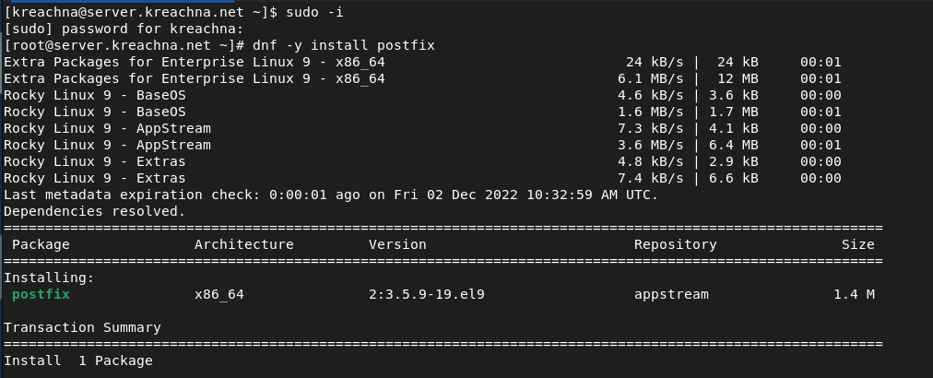

dnf -y install s-nail

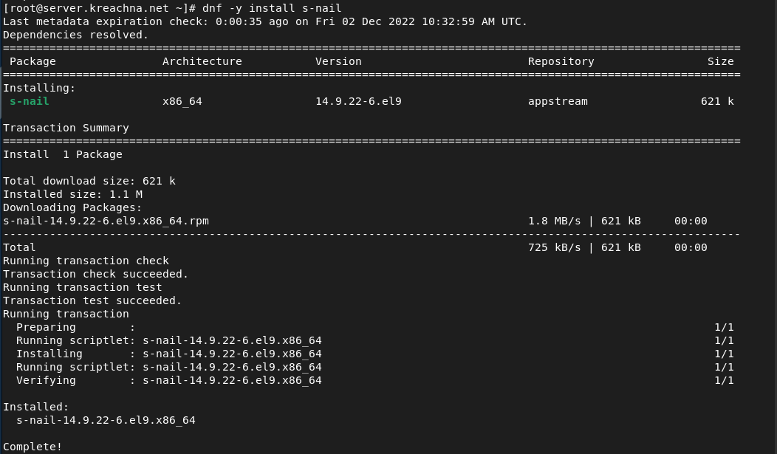

1. Сконфигурируйте межсетевой экран, разрешив работать службе протокола SMTP:

firewall-cmd --add-service=smtp

firewall-cmd --add-service=smtp --permanent

firewall-cmd --list-services

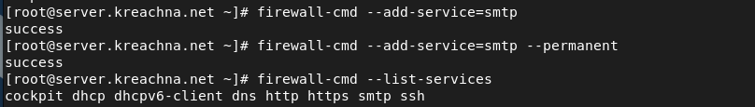

1. Восстановите контекст безопасности в SELinux:

restorecon -vR /etc



1. Запустите Postfix:

systemctl enable postfix

systemctl start postfix



1. **Изменение параметров Postfix с помощью postconf**
2. Для просмотра списка текущих настроек Postfix введите:

Postconf

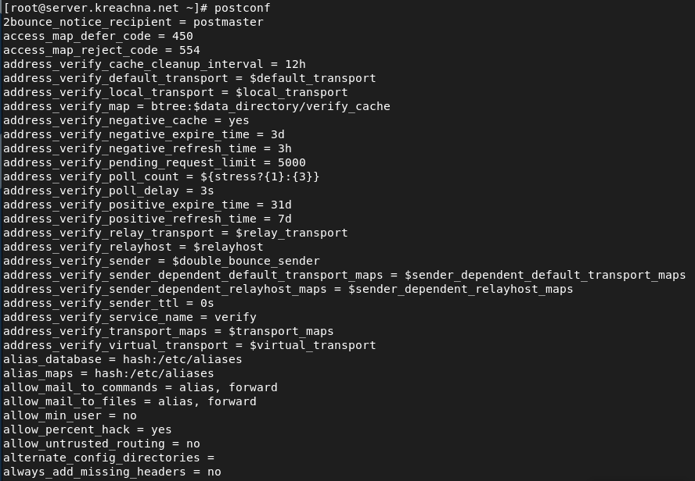

1. Посмотрите текущее значение параметра myorigin:

postconf myorigin



1. Посмотрите текущее значение параметра mydomain:

postconf mydomain



1. Замените значение параметра myorigin на значение параметра mydomain:

postconf -e ‘myorigin = $mydomain’

1. Повторите команду

postconf myorigin



1. Проверьте корректность содержания конфигурационного файла main.cf:

postfix check

1. Перезагрузите (перечитайте) конфигурационные файлы Postfix:

systemctl reload postfix



1. Просмотрите все параметры с значением, отличным от значения по умолчанию:

postconf -n

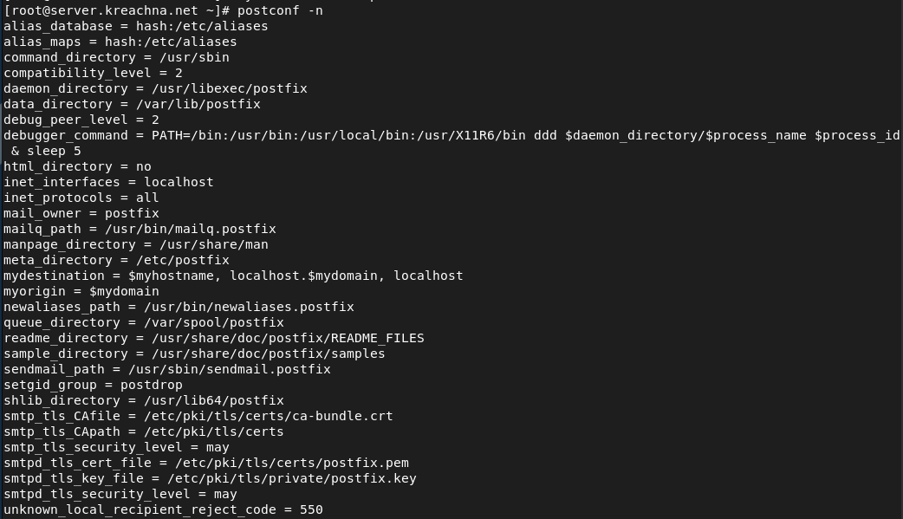

1. Задайте жёстко значение домена (вместо user укажите свой логин):

postconf -e 'mydomain = kreachna.net'



1. Отключите IPv6 в списке разрешённых в работе Postfix протоколов и оставьте только IPv4:

postconf inet_protocols

postconf -e 'inet_protocols = ipv4'



1. Перезагрузите конфигурацию Postfix:

postfix check

systemctl reload postfix



1. **Проверка работы Postfix**
2. На сервере под учётной записью пользователя отправьте себе письмо, используя утилиту mail:

echo .| mail -s test1 [kreachna@server.kreachna.net](mailto:kreachna@server.kreachna.net)



1. На втором терминале запустите мониторинг работы почтовой службы и посмотрите, что произошло с вашим сообщением:

tail -f /var/log/maillog

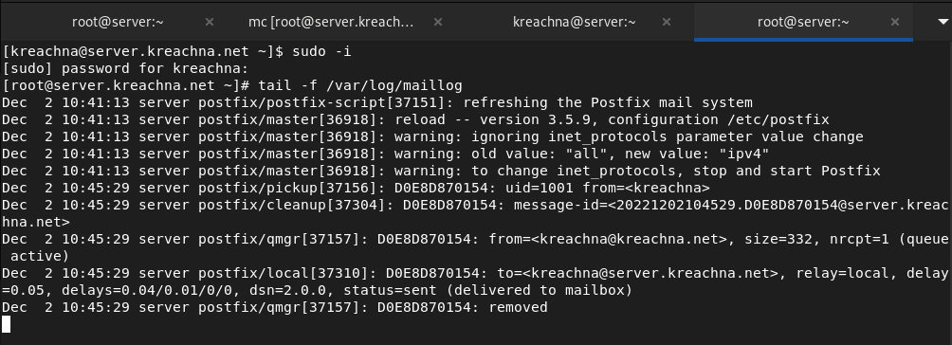

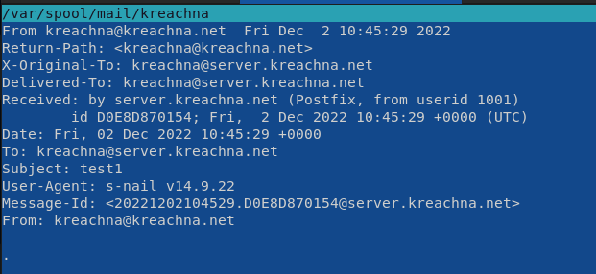

1. На виртуальной машине client войдите под вашим пользователем и откройте терминал. Перейдите в режим суперпользователя:

sudo -i

1. На клиенте установите необходимые для работы пакеты:

dnf -y install postfix

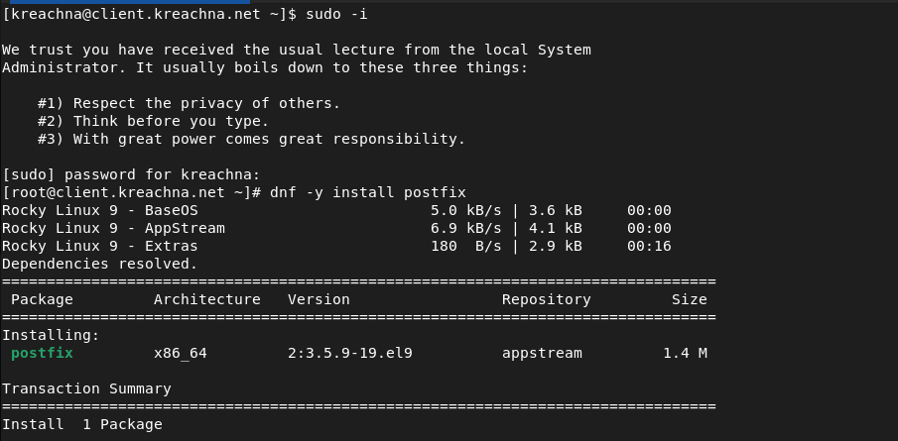

dnf -y install s-nail

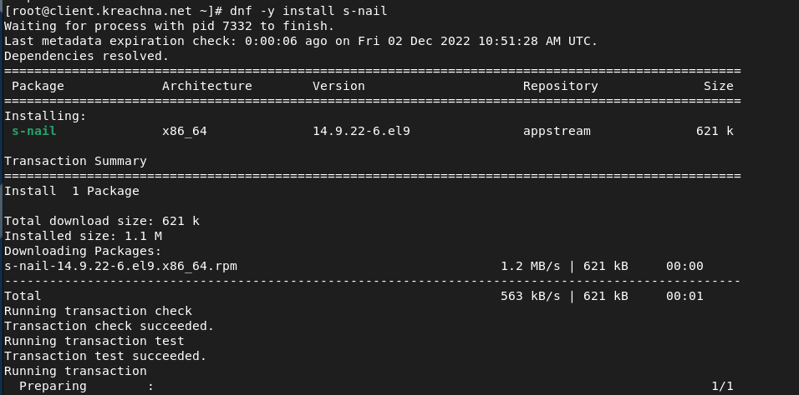

1. Отключите IPv6 в списке разрешённых в работе Postfix протоколов и оставьте только IPv4:

postconf inet_protocols

postconf -e 'inet_protocols = ipv4'



1. На клиенте запустите Postfix:

systemctl enable postfix

systemctl start postfix



1. На клиенте **под учётной записью пользователя** аналогичным образом отправьте себе второе письмо, используя утилиту mail. Сравните результат мониторинга почтовой службы на сервере при отправке сообщения с сервера и с клиента. В отчёте отразите, доставлено сообщение или нет.



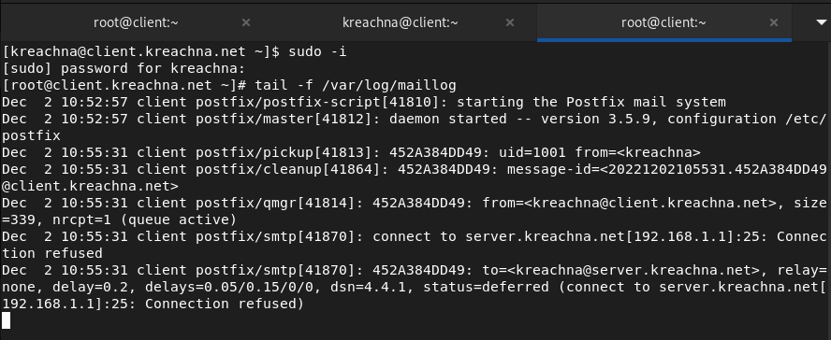

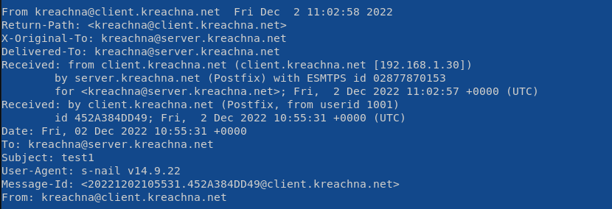

1. На сервере в конфигурации Postfix посмотрите значения параметров сетевых интерфейсов inet_interfaces и сетевых адресов mynetworks:

postconf inet_interfaces

postconf mynetworks

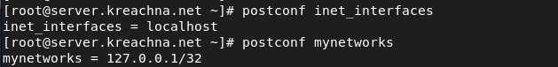

1. Разрешите Postfix прослушивать соединения не только с локального узла, но и с других интерфейсов сети:

postconf -e 'inet_interfaces = all'

1. Добавьте адрес внутренней сети, разрешив таким образом пересылку сообщений между узлами сети:

postconf -e 'mynetworks = 127.0.0.0/8, 192.168.0.0/16'



1. Перезагрузите конфигурацию Postfix и перезапустите Postfix:

postfix check

systemctl reload postfix

systemctl stop postfix

systemctl start postfix

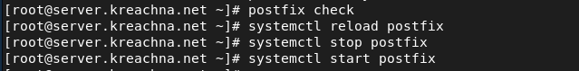

1. Повторите отправку сообщения с клиента. В отчёте отразите, что произошло с вашим сообщением.



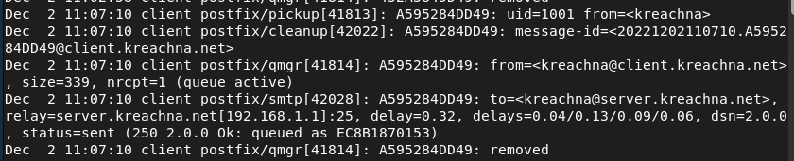

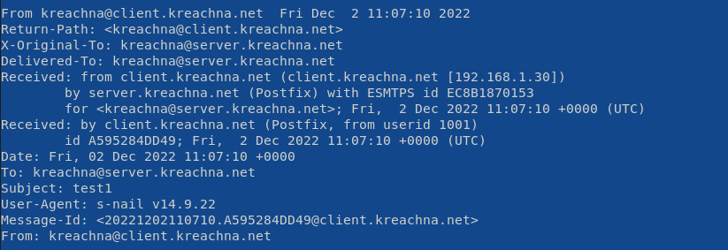

1. **Конфигурация Postfix для домена**
2. С клиента отправьте письмо на свой доменный адрес:

echo .| mail -s test2 [kreachna@kreachna.net](mailto:kreachna@kreachna.net)



1. Запустите мониторинг работы почтовой службы и посмотрите, что произошло с вашим сообщением:

tail -f /var/log/maillog

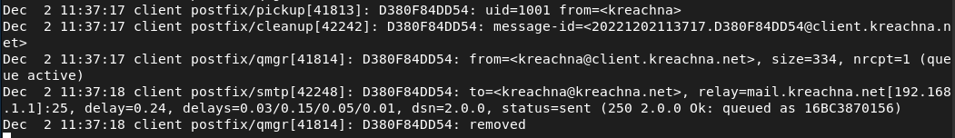

1. Дополнительно посмотрите, какие сообщения ожидают в очереди на отправление:

postqueue -p



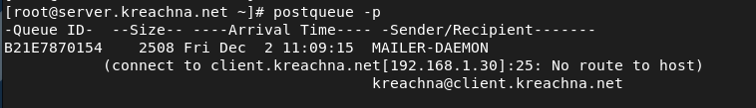

1. Для настройки возможности отправки сообщений не на конкретный узел сети, а на доменный адрес пропишите MX-запись с указанием имени почтового сервера mail.kreachna.net :

В файле прямой DNS-зоны:

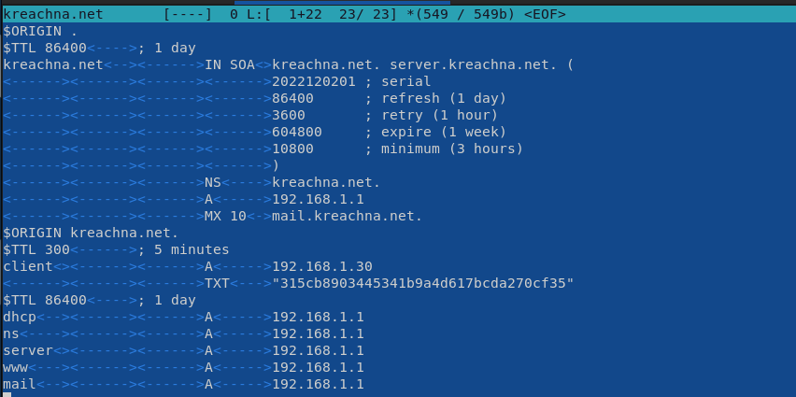

В файле обратной DNS-зоны:

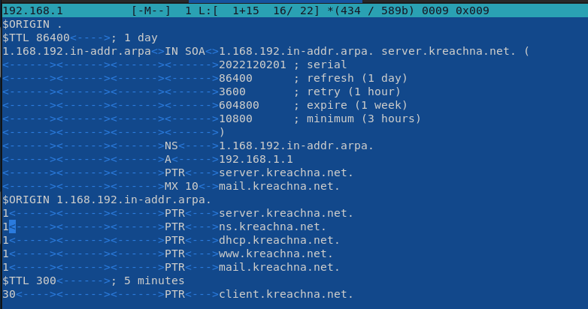

1. В конфигурации Postfix добавьте домен в список элементов сети, для которых данный сервер является конечной точкой доставки почты:

postconf -e 'mydestination = $myhostname, localhost.$mydomain, localhost, $mydomain'



1. Перезагрузите конфигурацию Postfix:

postfix check

systemctl reload postfix



1. Восстановите контекст безопасности в SELinux:

restorecon -vR /etc

restorecon -vR /var/named



1. Перезапустите DNS:

systemctl restart named



1. Попробуйте отправить сообщения, находящиеся в очереди на отправление:

postqueue -f



1. Проверьте отправку почты с клиента на доменный адрес.

Мы отправили письмо с темой testing



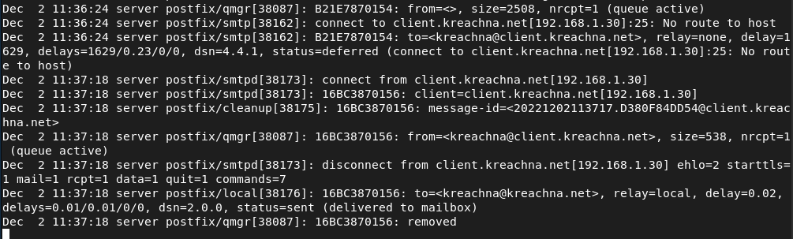

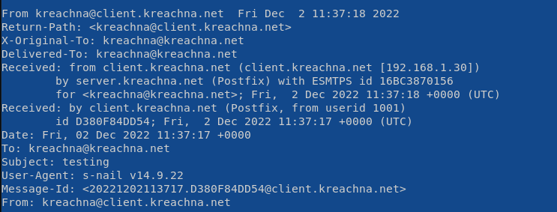

Как мы можем видеть в каталоге /var/spool/mail, есть отправленное письмо.

1. **Внесение изменений в настройки внутреннего окружения виртуальной машины**
2. На виртуальной машине server перейдите в каталог для внесения изменений в настройки внутреннего окружения /vagrant/provision/server/.



1. Замените конфигурационные файлы DNS-сервера:

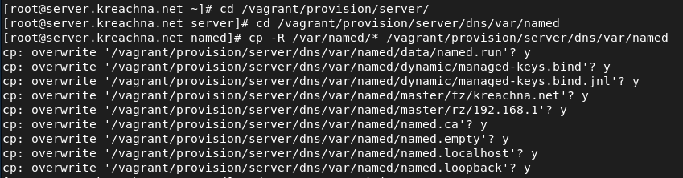

1. В каталоге /vagrant/provision/server создайте исполняемый файл mail.sh:

cd /vagrant/provision/server

touch mail.sh

chmod +x mail.sh

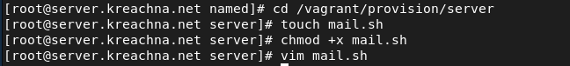

Открыв его на редактирование, пропишите в нём следующий скрипт:

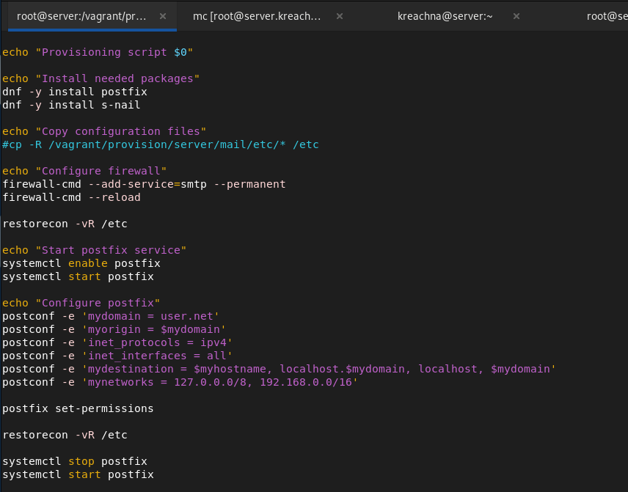

1. На виртуальной машине client перейдите в каталог для внесения изменений в настройки внутреннего окружения /vagrant/provision/client/:
2. В каталоге /vagrant/provision/client создайте исполняемый файл mail.sh:

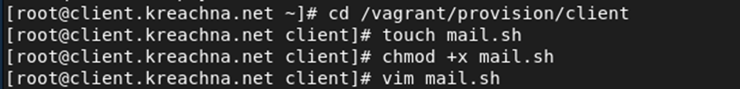

Открыв его на редактирование, пропишите в нём следующий скрипт:

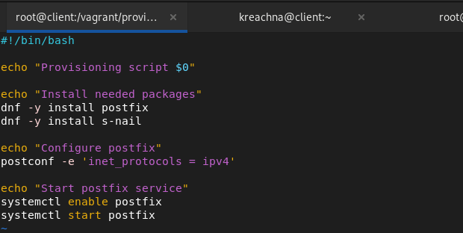

1. Для отработки созданного скрипта во время загрузки виртуальной машины server в конфигурационном файле Vagrantfile необходимо добавить в разделе конфигурации для сервера:

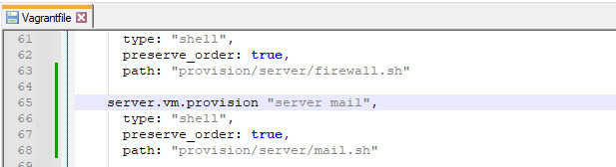

1. Для отработки созданного скрипта во время загрузки виртуальной машины client в конфигурационном файле Vagrantfile необходимо добавить в разделе конфигурации для клиента:

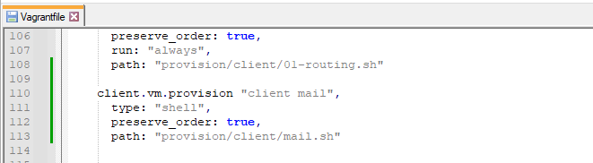

**Ответ на контрольные вопросы:**

1. В каком каталоге и в каком файле следует смотреть конфигурацию Postfix?

/etc/postfix/main.cf

1. Каким образом можно проверить корректность синтаксиса в конфигурационном файле Postfix?

postfix check

1. В каких параметрах конфигурации Postfix требуется внести изменения в значениях для настройки возможности отправки писем не на локальный хост, а на доменные адреса?

В параметры mydestination и mynetworks.

Пример команды: postconf -e 'mydestination = $myhostname, localhost.$mydomain, postconf -e 'mynetworks = 127.0.0.0/8, 192.168.0.0/16'.

1. Приведите примеры работы с утилитой mail по отправке письма, просмотру имеющихся писем, удалению письма.

Отправка письма: mail -s “тема” <адрес_назначения>

Просмотр писем: mail -f

Удаление письма: mail -d

1. Приведите примеры работы с утилитой mail по отправке письма, просмотру имеющихся писем, удалению письма.

Очередь сообщений: postqueue -p

Определить число сообщений:postqueue -p | wc -l

Отправить сообщения из очереди: postqueue -f

Удалить письмо: postsuper -d ID_mail

**Вывод:**

Получила приобретение практических навыков по установке и конфигурированию SMTP-сервера.